КАЛЕЙДОСКОП
Сентябрь 2016г.  №10 (75)  Тираж 50 экземпляров | Ежемесячная школьная газета ГБОУ СОШ №1 с. Приволжье  Муниципального района Приволжский Самарской области  Выпускается с 1 сентября 2008 года  Определите ваши цели,  и всякий ветер станет для вас попутным...
1 сентября  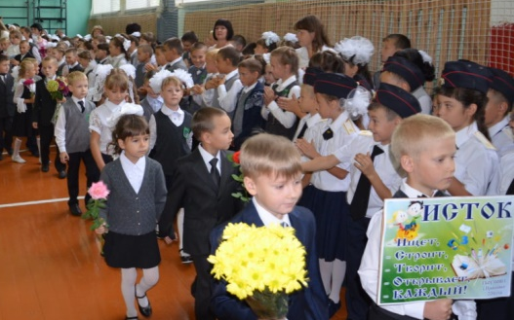  1 сентября школы Приволжского района распахнули свои двери для учеников, их родителей и педагогов: состоялись торжественные линейки, посвященные Дню знаний. Для главных героев сегодняшнего праздника — первоклашек — прозвенел первый школьный звонок.  Одна из таких праздничных линеек прошла в школе № 1 села Приволжье | 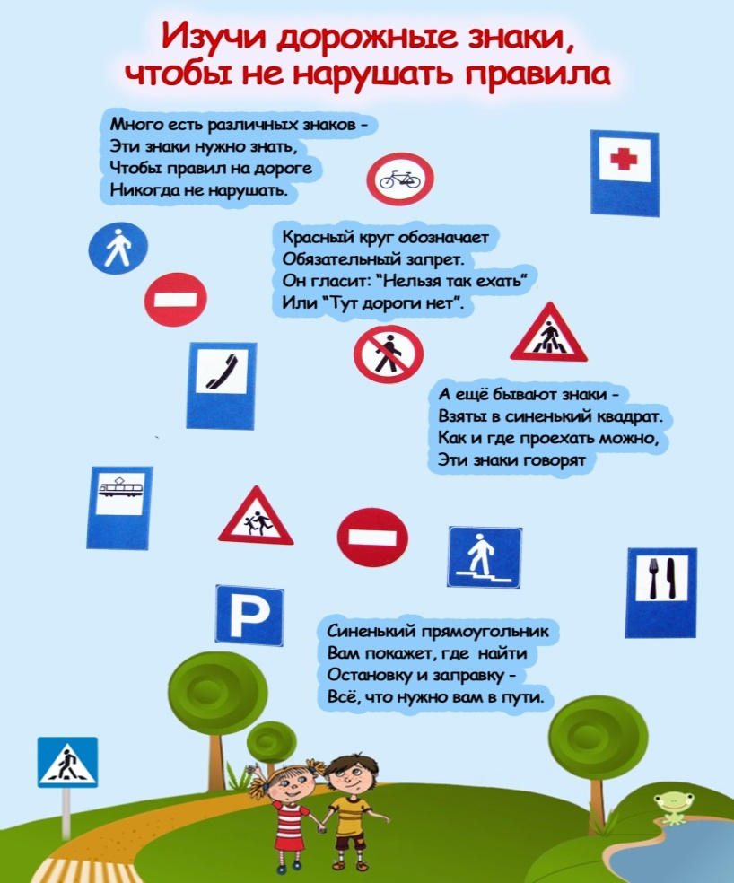

Памяти трагических событий в Беслане

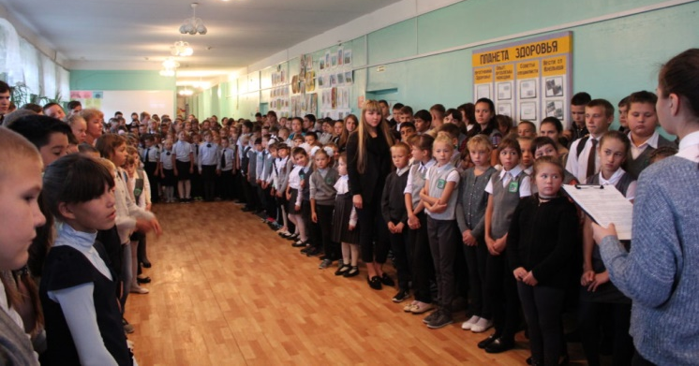
2 сентября 2016 года в школе № 1 с. Приволжье прошла линейка, посвящённая памяти трагических событий в Беслане. Учащиеся школы отдали дань памяти погибшим в тех страшных событиях и напомнили всем присутствующим о таких человеческих качествах, как милосердие, сострадание, любовь к ближнему. Каждый человек должен помнить: нет ничего ценней человеческой жизни, и не может быть оправдания тем, кто отнимает у человека его главное право – право на жизнь.

Приняли участие во Всероссийском экологическом субботнике «Страна моей мечты»  9.09.2016г. в Приволжской школе №1 на территории школьного стадиона проводилась экологическая акция «Страна моей мечты». Убрана от бытового мусора и сухой травы территория в 9100 кв.м. Мусор собирали в тракторную тележку, предоставленную Башаровым Н. Н. В Акции участвовали вторые классы, с пятого по восьмой и десятый классы. Всего 266 обучающихся и 18 педагогов школы.  «Месячник безопасности»  в ГБОУ СОШ № 1 с. Приволжье  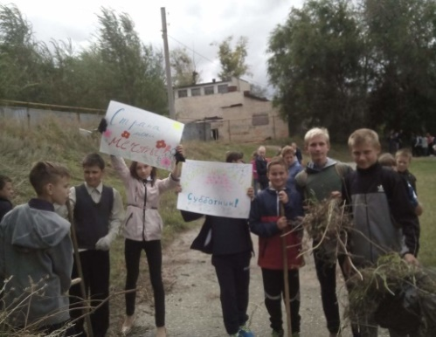  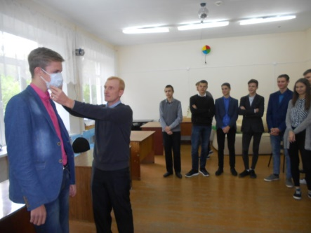  Со 5 по 16 сентября — классными руководителями на классных часах были проведены инструктажи: Инструктаж «Будьте внимательны на дороге», «О поведении детей на улицах и дорогах города», по охране труда для обучающихся в школе, инструктаж по безопасности при угрозе, проведении теракта, инструктаж обучающихся при обнаружении подозрительных и похожих на взрывное устройство предметов, правила безопасного поведения при пожаре, инструктаж по действиям обучающихся при чрезвычайных ситуациях природного и техногенного характера. На уроках проведены практические занятия по оказанию первой медицинской помощи.  Фарафонтов А. Н.  на уроке безопасности | Всероссийская акция  безопасности детей в Интернете  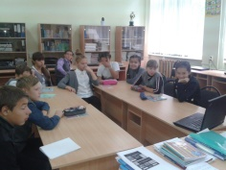  С 5 по 15 сентября 2016 года прошла Всероссийская акция, посвящённая безопасности школьников в сети Интернет. Были проведены уроки с 5 по 11 классы и родительское собрание на тему «Интернет-безопасность для детей»
Поздравляем наших дорогих
педагогов
Дорогие педагоги! С профессиональным вас праздником, с Днем учителя!
В день осенний, когда у порога
Задышали уже холода,
Школа празднует День педагога -
Праздник мудрости, знаний, труда.
День учителя! Вслушайтесь сердцем
В эти звуки, что дороги нам.
Всем, что связано с юностью, с детством,
Мы обязаны учителям.
Сколько весен уже пролетело!
Этих лет нам не остановить,
А для Вас основным было дело –
День за днем ребятишек учить.
Пусть в Ваш дом не заглянет ненастье
И болезни дорог не найдут.
Мы желаем здоровья и счастья!
И спасибо за добрый Ваш труд!

Над номером работали: главный редактор: Квитко Елена Петровна
Литературный редактор- Функнер Анастасия
Корректор- Кроян Светлана, Полосухина Ксения
Корреспонденты-Чебуркова Алина, Фирсова Екатерина
Дизайнер, верстальщик - Сергеева Анастасия, Петрашова Ксения
Наш адрес: 445560, с.Приволжье, ул.Парковая д.16, кабинет №18

